Diseño del proyecto

# Introducción

## Contexto

Este proyecto se sitúa dentro de un entorno donde el Internet de las Cosas (IoT) nos brinda la oportunidad de conectar miles de dispositivos para obtener cantidades de información inimaginables hasta el momento. Con el problema de recopilar información solucionado, el siguiente paso es diseñar sistemas capaces de armonizar dicha información y, en consecuencia, actuar con la mayor precisión posible.

Actualmente, uno de los escenarios de estudio más conocido es el de las SmartCity, ciudades capaces de auto gestionarse por sí solas. La cantidad de eventos que suceden en una gran ciudad diariamente es enorme, y en consecuencia la casuística del sistema que ha de gestionar dicha ciudad, lo es también.

El objetivo de este proyecto es analizar uno de esos casos, darle una solución factible, y a continuación demostrar su viabilidad mediante una simulación, donde estarán representados los elementos fundamentales (relevantes para el caso estudiado) de una SmartCity.

## Caso de estudio

El escenario que se ha estudiado en este proyecto está dentro de la asistencia sanitaria en caso de accidente, la idea es la siguiente:

Un SmartCar lanza un mensaje de S.O.S, el cual ha de ser gestionado por la SmartCity de tal forma que, usando toda la información disponible, haga llegar una ambulancia lo antes posible al siniestro.

*Nota: Para que esto sea posible hace falta una infraestructura básica, por lo que en el proyecto se da por hecho que todos los elementos cuentan con la tecnología necesaria para llevar a cabo las comunicaciones y cálculos que la solución presentada necesita.*

Resumiendo, la pregunta a la que el proyecto trata de dar respuesta es: Dentro de una SmartCity, ¿cómo se debería de proceder ante una emergencia que necesite asistencia sanitaria?

(TODO: Pensar mejor el tema del proyecto)

# Elementos de la simulación

## SmartCity

El rol de la SmartCity es actuar como controlador de todos los eventos que ocurren dentro del radio de acción de una ciudad. En este proyecto, solo se ha implementado la parte de la SmartCity necesaria para llevar acabo la asistencia médica.

En la simulación actúa como el núcleo del sistema, es el elemento encargado de armonizar a todos los participantes para que el proceso funcione correctamente. Está constantemente recibiendo información vía *topics Mqtt*, y además efectúa un control tanto de las emergencias como de las misiones activas en cada momento.

Por último, al ser el elemento con más información de todo el sistema, también es el más capacitado para llevar a cabo la toma de decisiones, es la SmartCity la que decide qué ambulancia debe asistir (en caso de poder elegir), qué ruta ha de seguir y, en consecuencia, que segmentos han de cerrarse o abrirse.

## SmartRoad

La SmartRoad actúa como un elemento independiente, pero que trabaja junto a la SmartCity para dar respuesta a los eventos que se escapan de su radio de acción (por ejemplo, accidentes). Es un sistema capaz de auto gestionar las carreteras; adaptar los límites de velocidad dependiendo de las condiciones meteorológicas, cerrar o abrir segmentos de la propia carretera en base al flujo de, mantener a los usuarios informados de su estado… todo son acciones capaces de realizarse con la información que posee la SmartRoad.

Dentro de este proyecto, la SmartRoad se limita a acatar órdenes de la ciudad (abrir o cerrar segmentos), por lo que no ha sido programada para ser capaz de auto gestionarse. Esto se debe a que, en una situación de emergencia, las órdenes de la SmartCity tienen prioridad sobre la autogestión de la SmartRoad.

## SmartCar

Los SmartCar son los principales usuarios de las SmartRoad, y gran parte de los usuarios de la SmartCity. Cuando hablamos de SmartCar hablamos de un coche capaz de interactuar con el entorno que le rodea, además de ser capaz de monitorizar su estado actual (por ejemplo, vía sensores).

Dentro de la simulación, tanto las ambulancias como los usuarios estándar de la carretera se consideran SmartCar, ya que ambos comparten funcionalidades básicas; aunque la ambulancia además de SmartCar es un SpecialVehicle, es decir, un elemento a disposición de la ciudad para atender los eventos que sean necesarios (robos, incendios, accidentes etc).

La función básica de un SmartCar estándar es hacer uso de los servicios que brinda la SmartCity o SmartRoad, es decir, ser un beneficiario del avance tecnológico.

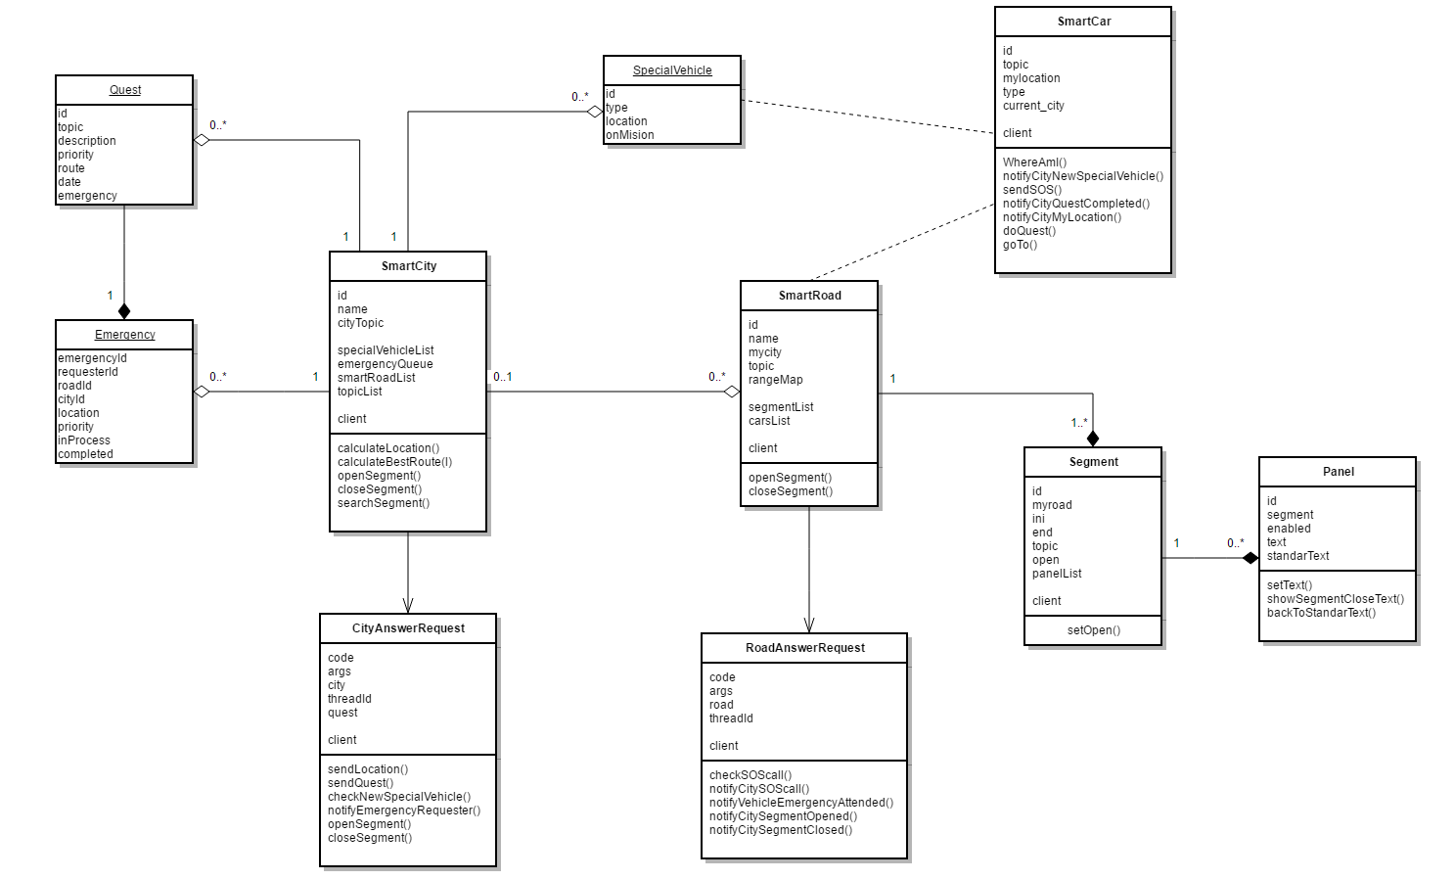

Ilustración 1: Diagrama de clases

# Comunicación entre Elementos

## mqtt & rest

Para este proyecto se ha elegido MQTT y REST como bases de la comunicación entre dispositivos, el uso de uno u otro depende del escenario:

* Se utiliza MQTT cuando se quiere dar a la información un carácter público, es decir, cuando además de los interlocutores haya más interesados en dicha información.

*Ejemplo. Una carretera ha sido cerrada por un accidente, esta información puede ser utilizada por otras carreteras gestionar su flujo de tráfico, por los GPS de los vehículos para rediseñar su ruta…*

* Se utiliza REST para establecer comunicaciones privadas cuando se quiere transmitir información confidencial, o para evitar propagar información innecesaria para el resto de usuarios.

*Ejemplo. Un vehículo acaba de incorporarse a una carretera y desea conocer el estado de esta. Al resto de usuarios no les aporta nada saber que X vehículo solicita saber el estado de la carretera.*

### ¿Por qué Mqtt? y ¿por qué Rest?

(TODO: Explicar aquí porque se ha elegido MQTT (+ Mosquitto) y REST entre otras opciones)

## Topics mqtt

Existen varios *topics* dentro de la simulación, y cada uno tiene una función definida. Quién puede o no puede suscribirse a cada uno de estos topics es algo que, por ahora, no está definido.

(TODO: información de las city totalmente publica, o habrá restricciones?)

* **valencia** Este *topic* está reservada para eventos que solo puedan ser atendidos por las SmartCity (emergencias, gestión de misiones…), por lo que, los únicos que pueden hacer uso de el son los elementos que forman parte de la infraestructura de las SmartCity (SmartRoad, vehículos autorizados…)
* **valencia/ambulance** Como bien indica el nombre, este *topic* representa el puente comunicativo entre las ambulancias que trabajan para la ciudad, y la misma ciudad. Gestionar misiones, seguimiento de la ubicación de las ambulancias, averías… son algunos de los temas tratados por este *topic.*
* **valencia/road** *Topic* reservado para la comunicación entre las carreteras y la ciudad. Toda la información de las carreteras es retransmitida por aquí; también se utiliza para comunicar emergencias, cerrar o abrir segmentos…
* **valencia/road/roadID** Cada carretera tiene su propio *topic* por el cual la carretera se comunica con los vehículos que circulan por esta. Cabe destacar que esta comunicación no es bidireccional, la carretera informa a los suscriptores de información válida para todos, pero si un vehículo necesita comunicarse con la ciudad, lo debe hacer vía REST y no utilizando este canal. La funcionalidad principal de este canal es mantener a los vehículos que circulan por la carretera informados del estado de esta.

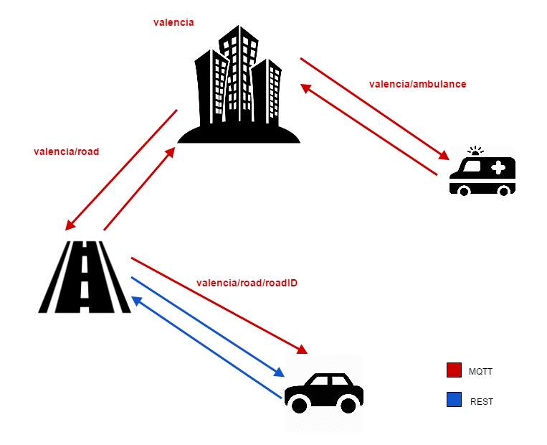

Ilustración 2: Esquema de comunicación

## Comunicación rest

Como se ha mencionado anteriormente, el objetivo de la comunicación REST en esta simulación es mantener comunicaciones ‘privadas’ o evitar propagar información ‘inútil’ para el resto de usuarios.

Dentro del escenario de la ambulancia, la única comunicación REST que se puede encontrar es la que establece el SmartCar con la carretera, para hacer la llamada S.O.S.

(TODO: Explicar detalles de la comunicación REST cuando esté diseñada/implementada)

# Protocolo de actuación ante la señal S.O.S